NS:18/3/2023
ND: 24/3/2023 Tiết 32: ÔN TẬP GIỮA HỌC KÌ II
I. MỤC TIÊU
1. Kiến thức, kĩ năng
- Ôn tập về điểm đường thẳng, ba điểm tthawngr hàng, đường tthawngr song song, đư[ngf thẳng cắt nhau, đoạn thẳng, tia
2. Năng lực
a. Năng lực chung: Năng lực tư duy và lập luận toán học; năng lực mô hình hóa toán học; năng lực giải quyết vấn đề toán học; năng lực giao tiếp toán học; năng lực sử dụng công cụ, phương tiện học toán
- Năng lực chú trọng: tư duy và lập luận toán học, giải quyết vấn đề toán học, giao tiếp toán học, sử dụng công cụ, phương tiện toán học
3. Phẩm chất
Rèn luyện thói quen tự học, ý thức hoàn thành nhiệm vụ học tập, bồi dưỡng hứng thú học tập cho HS.
II. THIẾT BỊ DẠY HỌC VÀ HỌC LIỆU
1. Đối với giáo viên: Chuẩn bị các hình ảnh về góc thường gặp trong cuộc sống, thước kẻ, số tờ giấy màu sgk, giáo án, máy chiếu
2. Đối với học sinh: vở ghi, sgk, đồ dùng học tập
III. TIẾN TRÌNH DẠY HỌC
Câu 1: Em hãy chọn trong các phương án dưới đây để được một phát biểu đúng.  Qua hai điểm A và B phân biệt có  (A) vô số đường thẳng  (B) Chỉ có 1 đường thẳng  (C) không có đường thẳng nào  Câu 2:  Vẽ hình cho các trường hợp sau:  a) Hai đường thẳng p và q cắt nhau tại điểm M  b) Đường thẳng a cắt hai đường thẳng m và n theo thứ tự tại X và Y trong hai trường hợp m và n cắt nhau, hoặc m và n song song với nhau | Câu 1: B  Câu 2:  a)  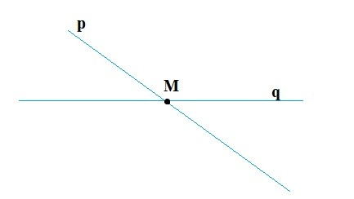  b)  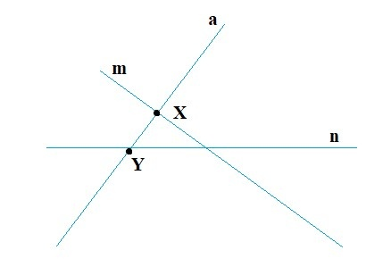  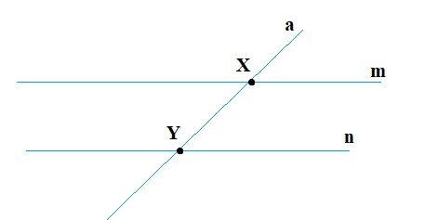
Câu 4: Tìm độ dài của tất cả các đoạn thẳng có trong hình bên, nếu như đơn vị đo là độ dài của đoạn thẳng  a) IJ b) AB  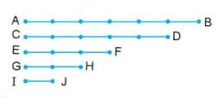  Câu 5: Cho biết khoảng cách giữa Trái Đất và Mặt Trời khoảng 150 000 000 km và khoảng cách giữa Trái Đất và Mặt Trăng khoảng 384 000 km. Hỏi khi xảy ra hiện tượng nhật thực thì khoảng cách giữa Mặt Trời và Mặt Trăng là bao nhiêu ki-lô-mét? | Câu 4:  a) Độ dài GH = 2 IJ  Độ dài EF = 3 IJ  Độ dài CD = 5IJ  Độ dài AB = 6IJ  b) Độ dài IJ = AB  Độ dài GH = AB  Độ dài EF = AB  Độ dài CD = AB  Câu 5:  Khi xảy ra hiện tượng nhật thực thì khoảng cách giữa Mặt Trời và Mặt Trăng là:  150 000 000 - 384 000 = 149 616 000 ( km)  Đáp số: 149 616 000 km
Câu 4 : Cho hình vẽ bên:    a) Nêu cách vẽ trung điểm A của đoạn thẳng BC.  b) Nêu cách vẽ điểm M sao cho B là trung điểm của đoạn thẳng AM. Em có nhận xét gì về độ dài các đoạn thẳng AB, BM và AC  Câu 5: Trong hình chữ nhật ABCD ở hình bên, hãy dự đoán O là trung điểm của những đoạn thẳng nào? Em hãy nêu cách kiểm tra dự đoán đó  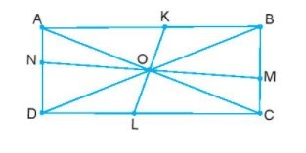 | Câu 4 :  a) Cách vẽ trung điểm A:  - Đo độ dài đoạn BC  - Đặt mép thước trùng với đoạn BC sao cho vạch 0 trùng với điểm B, khi đó điểm C trùng với vị trí bằng nửa độ dài BC. Đánh dấu điểm đó là A. Khi đó A là trung điểm của BC  b) - Kéo dài đường thẳng BC về phía B  - Đo độ dài AB, Đặt thước trùng với đoạn AB sao cho vạch 0 trùng với điểm B, khi đó điểm M nằm ở cùng phía với điểm B và BM có độ dài bằng với AB.  Nhận xét: AB = BM = AC  Câu 5: Dự đoán: O có thể là trung điểm của các cạnh: AC, DB. MN, KL  Để kiểm tra dự đoán, ta có thể dùng thước để đo
Hướng dẫn tự học ở nhà:
- Bài vừa học: xem laijv tấc cả nội dung vừa ôn
- Xem lại các bài tập đã giải
Bài sắp học: tiết sau kiểm ra giưã kì 2

